Bild | Dateiname | Bildunterschrift
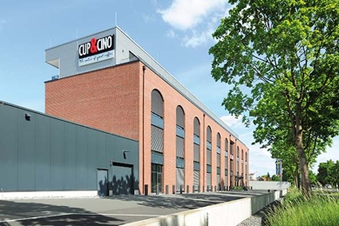 | RichardBrink_Cup&Cino_01 | Im ostwestfälischen Hövelhof entstand auf einer Fläche von rund 5.000 Quadratmetern die neue Firmenzentrale der CUP&CINO Kaffeesystem-Vertrieb GmbH & Co. KG.  Foto: Richard Brink GmbH & Co. KG
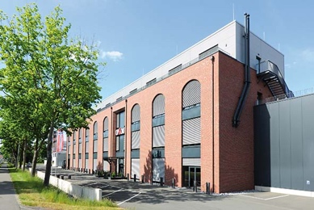 | RichardBrink_Cup&Cino_02 | Mit seiner Klinkerfassade, den Fenster-Rundbögen und der Profilblech-Verkleidung im oberen Geschoss erinnert der Neubau an historische Industriebauten.  Foto: Richard Brink GmbH & Co. KG
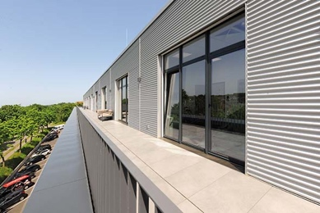 | RichardBrink_Cup&Cino_03 | Das zurückspringende oberste Geschoss verfügt über eine längsseitige Dachterrasse zum ausgelagerten Arbeiten oder zur Erholung in den Pausen.  Foto: Richard Brink GmbH & Co. KG
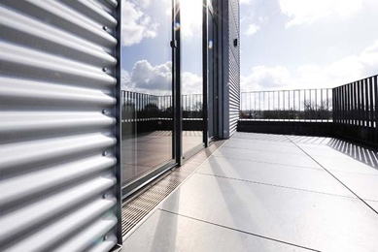 | RichardBrink_Cup&Cino_04 | Dränagerinnen „Stabile“ der Firma Richard Brink fangen in den Laibungsbereichen direkt an der Türschwelle anfallenden Niederschlag auf.  Foto: Richard Brink GmbH & Co. KG
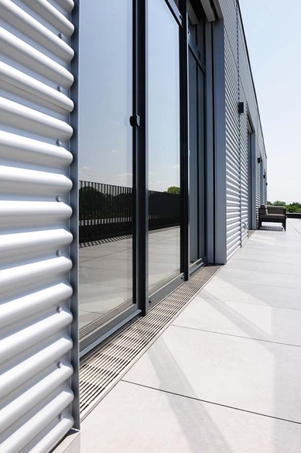 | RichardBrink_Cup&Cino_05 | Die Rinnen gewährleisten im Zusammenspiel mit den 7 x 7 mm Längsstabrosten aus Edelstahl einen barrierefreien Übergang zwischen Büros und Außenbereich.  Foto: Richard Brink GmbH & Co. KG
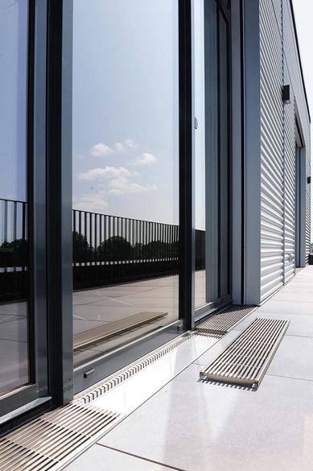 | RichardBrink_Cup&Cino_06 | Der Metallwarenhersteller fertigte die „Stabile“ in verschiedenen Einlaufbreiten zwischen 145 mm und 195 mm und mit einer Höhe von je 40 mm.  Foto: Richard Brink GmbH & Co. KG
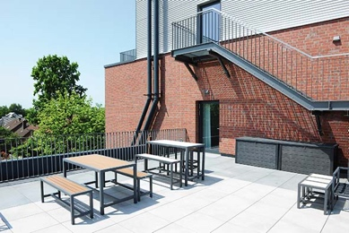 | RichardBrink_Cup&Cino_07 | Auf einer tiefergelegenen Ebene lädt ein weiterer Außenbereich zum gemeinschaftlichen Verweilen und Pausieren ein.  Foto: Richard Brink GmbH & Co. KG
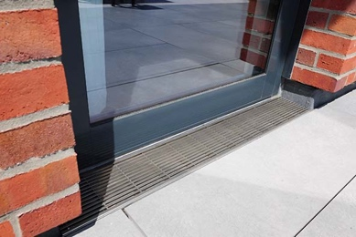 | RichardBrink_Cup&Cino_08 | Auch dieser Laibungsbereich wurde mit einer Dränagerinne des Typs „Stabile“ versehen. Der Längsstabrost setzt hier einen gekonnten Kontrast zur Klinkerfassade und greift den Materialmix des Gebäudes auch im Detail auf.  Foto: Richard Brink GmbH & Co. KG

